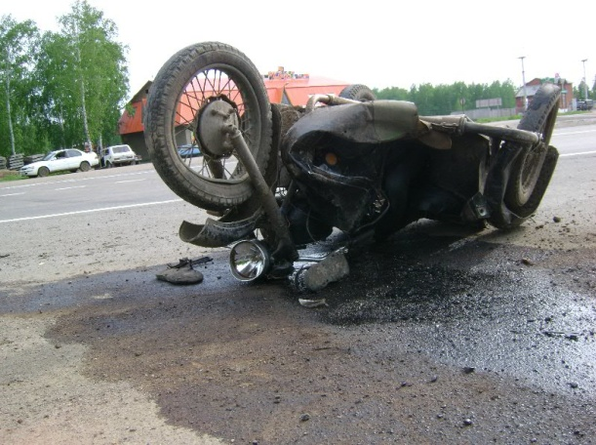
«ДТП с участием мотоцикла»
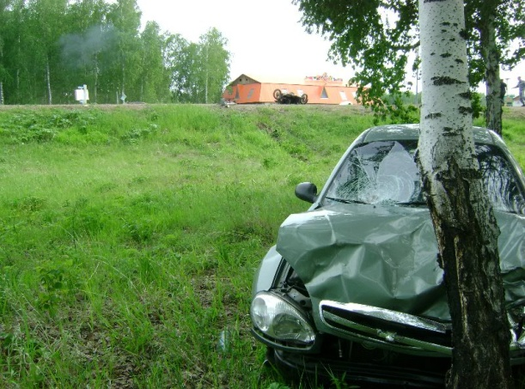
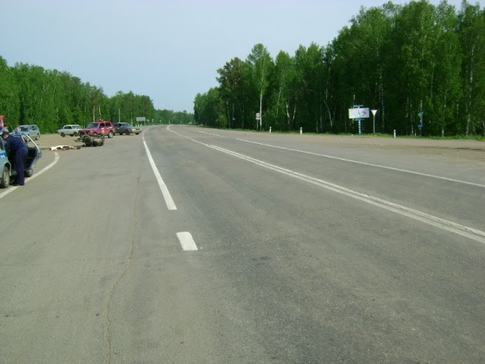
14.06.2013 года около 17 ч. 00 мин. на участке федеральной автодороги Р-255 «Сибирь» 1579 км. + 520 м.(старое название М53 «Байкал) произошло столкновение двух транспортных средств. Водитель Р. 1992 года рождения двигаясь по второстепенной дороге сообщением п. Харик – п. Уян Куйтунского района, не имея водительского удостоверения категории «А» управлял мотоциклом марки «Днепр» с боковым прицепом на перекрестке с федеральной автодорогой Р-255 «Сибирь» не предоставил преимущество автомобилю двигающемуся справа марки «ChevroletLanos» двигавшегося по федеральной автодороге Р-255 «Сибирь» под управлением гражданина 1961 г.р. В результате ДТП водитель мотоцикла Р. от полученных травм скончался на месте происшествия. Пассажир мотоцикла 1987 г.р. получил телесные повреждения в виде: ЗЧМТ, ушибленная рана волосистой части головы, ушибленная рана лица, посттравматический шок.
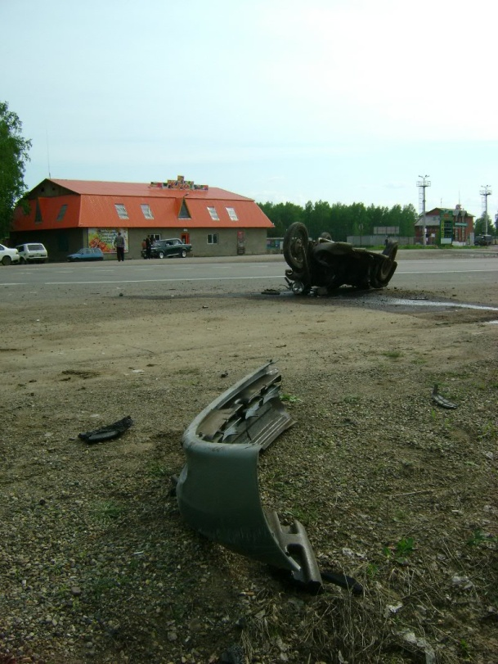
На место происшествия выезжало руководство Отдела полиции (дислокация пгт. Куйтун) МО МВД России «Тулунский» во главе с начальником ОП Геннадием Могилевым и начальником ОГИБДД Максимом Стогнием, по факту ДТП проводится проверка по результатам которой будет принято правовое решение.

Дмитрий Фоменко, инспектор по пропаганде БДД ОГИБДД (дислокация пгт.Куйтун) МО МВД России «Тулунский»

